附件

天津市教育学会教育教学科研成果认定申报表

单位 ：天津市第二中学 日期： 2019 年 5 月 28 日

|  |  |  |  |  |  |  |  |  |  |  |  |  |  |
| --- | --- | --- | --- | --- | --- | --- | --- | --- | --- | --- | --- | --- | --- |
| 成果名称 | | | | 基于ForClass知慧课堂教学评价体系的探究与实践 | | | | | | | | | |
| 成果编号 | | | |  | | | | | 学科 | | 中数 | 学段 | 初中 |
| 第一  作者  （执笔） | | 姓名 | | | 郝方方 |  | | | | | | | |
| 工作单位 | | | 天津市第二中学 |
| 联系电话 | | | 13502079849 |
| 合作者 | | | | 沈宝莹 | |
| 申报人  郑重  声明 | | | 对填写的各项内容负责，成果申报材料真实、可靠，不存在知识产权争议，未弄虚作假、未剽窃他人成果。  申请人签章： | | | | | 申报  单位  负责人  意见 | 单位盖章：  负责人签字：  年 月 日 | | | | |
| 区级推荐市级  突出成果理由 | | | **注：不申报市级突出成果的可以不填此项内容。** | | | | | | | | | | |
| 市教育学会专家组认定结果 | | | | | | | 推荐市级突出成果理由或诚信违规说明 | | | | | | |
| A | 推荐市级  突出成果 | | | |  | |  | | | | | | |
| B | 推荐 市级  成果认定 | | | |  | |
| C | 区级认定 | | | |  | |
| D | 不予认定 | | | |  | |
| E | 诚信违规 | | | |  | |
| 市学术委员会意见 | | | | |  | | 学术委员签字 | | |  | | | |

**基于ForClass知慧课堂教学评价体系的探究与实践**

**摘要：**自各学区片实行就近入学这一政策以来，同班学生之间个性与能力的差异越来越明显。ForClass知慧课堂良好的互动性、即时性和多样性，正好能够解决此问题。本文通过ForClass教育服务平台下数学课堂教学的研究和探索，构建了聚焦数学核心素养的初中数学教学评价指标体系，强调对于有效教学评价要分别从“教师的教”和“学生的学”两个方面去看，并指出了“教师的教”和“学生的学”应该关注的维度。通过实施评价指标体系，学生的自身综合能力逐步得到提升，教师的专业素养也得到了改善。

**关键词：**ForClass知慧课堂 数学核心素养 教学评价体系 教师的教 学生的学

自各学区片实行就近入学这一政策以来，同班学生之间个性与能力的差异越来越明显。《国家基础教育课程改革纲要（试行）》中专门指出，要关注学生的个体差异，尽可能满足学生的正常需要。为解决这一问题，国内外很多教育工作者对课堂教学评价体系进行了较为深入的研究。但是传统的方法很难解决教学中容易存在的学生自尊心受挫、自信心不足等问题。近年来随着“互联网+”技术的发展，各类数字化技术广泛应用于教学，有效利用信息技术可能会成为破解这些问题的契机。如交互式Smart白板、VR虚拟仿真实验、视+AR技术已经逐渐走进我们的课堂，洋葱数学、一起作业、作业盒子和学信等各类移动App也成为学生课下学习的重要辅助手段。基于我校学生的实际情况，聚焦数学核心素养，本文就ForClass教育服务平台下数学课堂教学评价体系进行探讨。

一、ForClass知慧课堂对数学教学的影响

**（一）我校ForClass知慧课堂的应用现状**

目前我校的ForClass知慧课堂主要包括服务平台、教学内容、终端系统等。其中服务平台包含能够支持教师备课、授课、测验以及学生学习、评价等功能的软硬件系统；教学内容包括了与这套软硬件系统相适应的课程内容，教师可以根据自己教学的需要去制作和修改课件，对于课堂测试或者练习的内容教师可以当堂快速组卷进行测试，也可以提前录入到ForClass系统保存为dcf文件以供上课时使用；终端系统包括能够提供输入输出的计算机、平板和电子白板。系统提供的课堂交互功能如下：

生成性内容

教师讲授

表达展示

对比分析

反馈决策

自主学习

合作探究

形成

支持

支持

支持

支持

支持

ForClass系统

授课中心

电子白板

教学

课件

屏幕

广播

课堂

管理

学生演示

课堂练习

资源推送

实时标注

媒体资源

学科工具

投影学生屏

多屏投影

多种题型

结果统计

锁屏解锁

监控进度

支持

呈现

演示

提供

提供

支持

提供

提供

提供

开展

开展

学生借助终端

**图1 ForClass系统提供的课堂交互功能**

录制微课

发送

**（二）ForClass知慧课堂在数学教学中的作用**

1.及时反馈教学信息

ForClass知慧课堂提供的“课堂练习”功能可以快速反馈学生的答题情况（见图2和图3），为教师实时提供学生的答题信息。根据信息，教师可以诊断每位学生的学习情况，动态的调整教学内容。

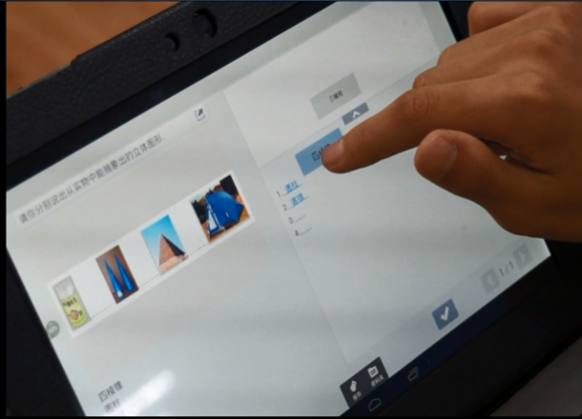 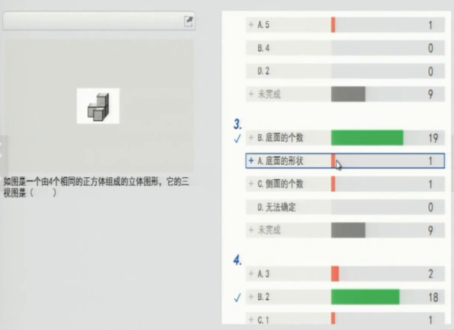

**图2 学生用平板答题**

**图3 ForClass系统呈现学生答题情况**

2.形成较好学习氛围

利用ForClass系统可以为学生创设人人喜爱的学习环境。例如《立体图形与平面图形》一课中，为学生创设了有趣的“视+AR奇探索”环节，通过ForClass发送天塔、津门津塔、天津之眼等的三维建模图片（见图4），让学生利用视+AR进行扫描，不但能呈现出立体图像和视频，还能让学生了解天津的地域文化，在玩中学。

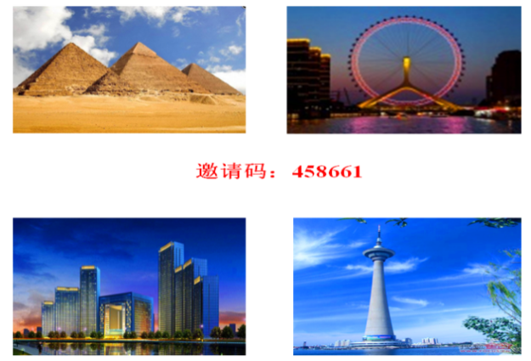 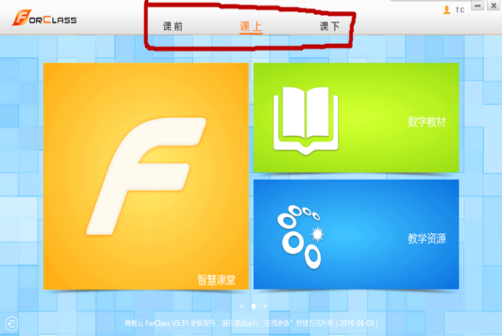

**图5 ForClass知慧课堂系统**

**图4 视+AR图片**

3.拓展课外学习空间

学生课堂学习的时间是有限的，应用ForClass系统将学生的课前预习、课上探究和课后练习联系起来（见图5），进而从时间维度和空间维度来拓展学生的课堂学习。

# 二、基于ForClass知慧课堂的教学评价指标体系

**（一）思路和理念**

课堂教学评价体系既要能反映出教育教学目标是否达标，又要能反映出评价的真正本质，而且还应该简便易行。在新课改理念的指导和国家“教育减负”政策的号召下，ForClass知慧课堂为我们教学的改革带来了重大的变化，它具有良好的互动性、即时性和多样性。因此，探索ForClass知慧课堂背景下的教学评价指标体系已成为一项迫在眉睫的任务。

本文将遵循教学评价的基本原理，依托ForClass知慧课堂环境，聚焦数学核心素养，从“教师的教”和“学生的学”两个方面对数学教学有效性评价进行深入的思考，提出一个客观、科学、多元化的教学评价体系。其理念是高效教学模式，使每一位学生都在原有基础上得到充分和谐发展。

**（二）教学评价指标体系的构建**

本文构建了数学课堂评价指标体系，对于有效教学评价要分别从“教师的教”和“学生的学”两个方面去看，其中“教师的教”主要关注的维度，包含教学目标、教学方法、教学内容、教学过程、教师基本素质、教师的教学态度与管理方式；学生的学主要关注的维度，包含学生主体参与程度、师生互动程度、生生互动程度、学生的学习方法和学生探究问题与解决问题的能力。

1. 教师的教考察层面

⑴ 教学目标是否明确

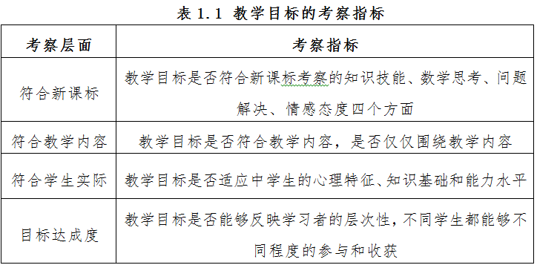

课前，教师根据教学内容在ForClass系统中发布相应的预习案和测验案，学生完成测验并提交，教师根据平台数据汇总测验结果，从而确定本节课的教学目标、重点、难点。

⑵ 教学方法是否灵活、得当

基于ForClass知慧课堂的教学方法是多种多样的，通过教学方法的选择可以看出施教者对新课标精神的理解情况。

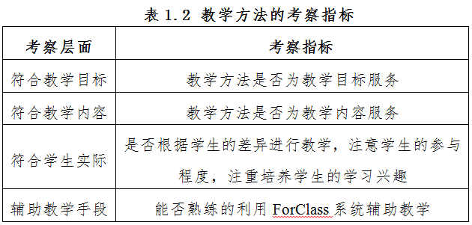

⑶ 教学内容是否科学、系统

教学内容要以新课标和教材为依据，注意教学的科学性、系统性和逻辑性。教学内容可以在课前通过ForClass系统进行编辑修改并存为dcf文件以供上课时使用。

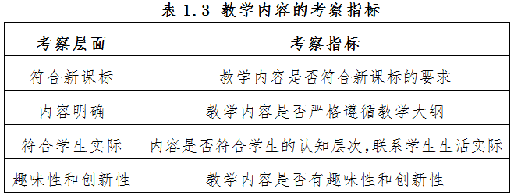

在《立体图形与平面图形》这节课中，为了突破难点，让学生抽象出几何图形，我利用ForClass系统发送图片，利用白板的翻转和交互功能提出问题（图6），让学生在游戏中获得新知，激发了学习的热情。

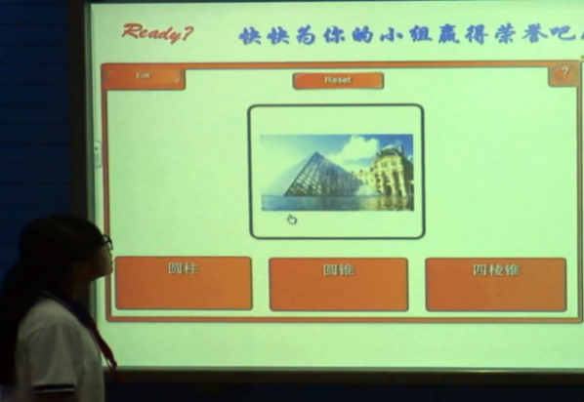 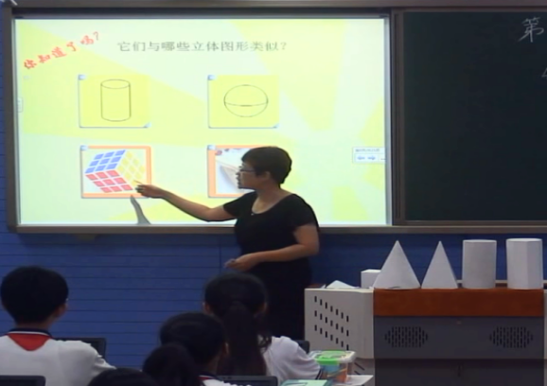

**图6 利用电子白板的翻转和交互功能提出问题**

⑷ 教学过程是否顺畅、有激情

教学过程中一定要注意学生的各种表现，不可以只按照教师的思路进行讲解，还要看到学生的接受能力和课堂表现。例如，在《立体图形与平面图形》这节课中，为了聚焦学生注意力，让学生利用学具制作作品，通过ForClass系统上传并讲解（图7）。

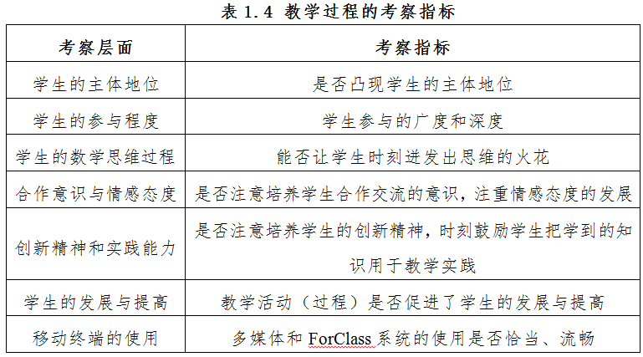

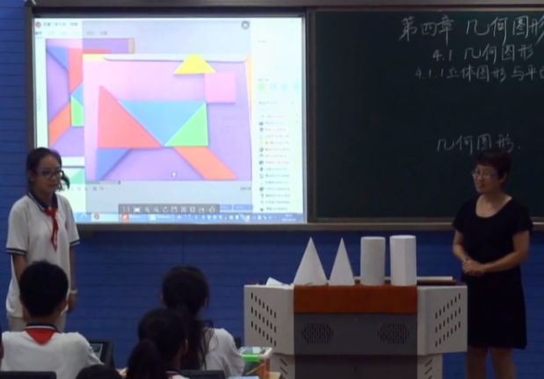 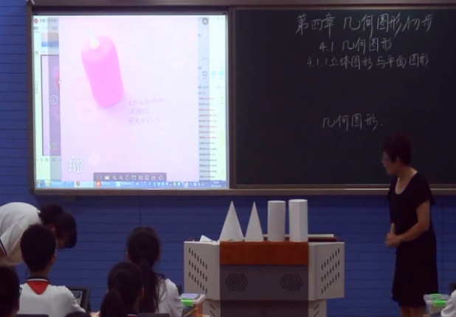

**图7 学生通过ForClass系统上传并讲解作品**

⑸ 教师的素质是否高尚

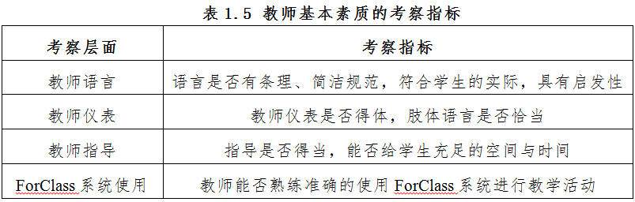

⑹ 教师的教学态度与管理方式是否恰当、合乎规范

教师要有一个良好的教学态度，管理方式必须一视同仁，不能区别对待。对于有进步的学生，教师可以口头表扬或者利用ForClass系统为他们点赞，从而树立学生的自信心。

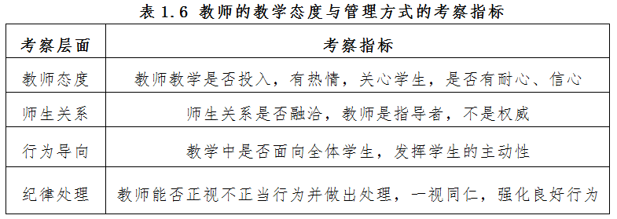

2.学生的学考察层面

⑴ 学生主体参与程度是否有广度和深度、是否积极主动

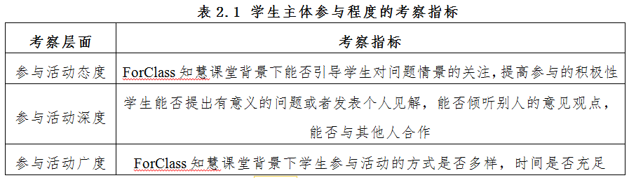

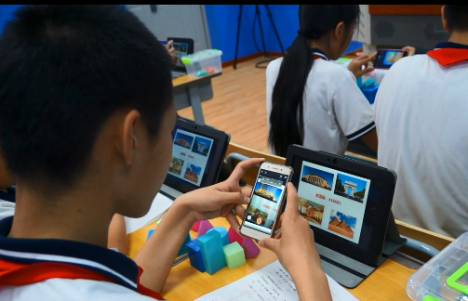 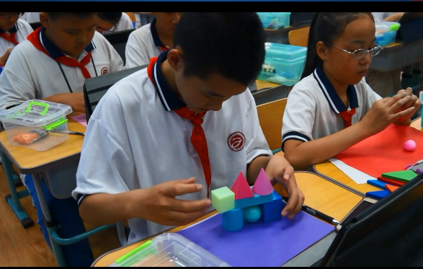

**图8 学生参与数学活动**

⑵ 师生互动程度是否积极、有效

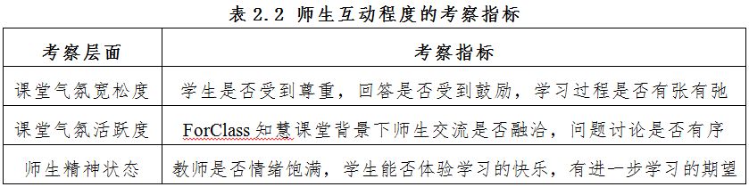

⑶ 生生互动是否积极、主动

对于学生自己无法解决的问题，教师给予移动终端开展小组学习活动。每个小组自主推选一名组长，小组成员明确各自职责，发挥自身特长。小组成员之间通过移动终端发表讨论，提出自己的问题和观点。教师实施监控进度，对于小组内无法解决的问题，及时提供指导。

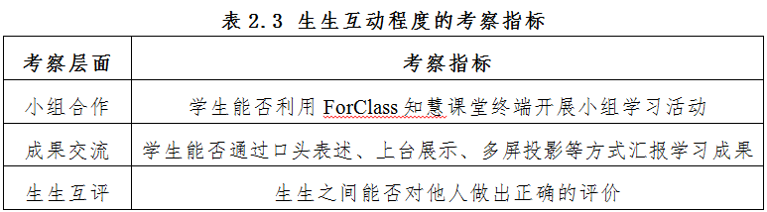

⑷ 学生的学习方法是否灵活、有持续性

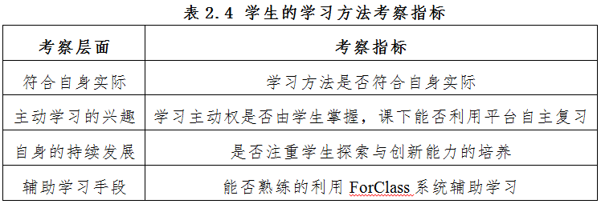

⑸ 学生探究问题与解决问题的能力是否有所提高

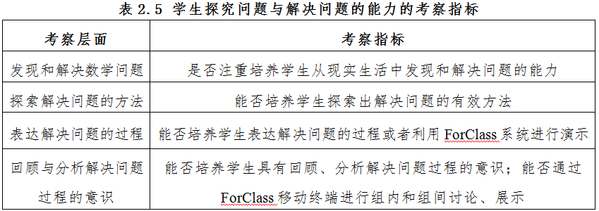

# 三、评价体系尝试后所取得的成效

通过数学组一年多的尝试，我们欣喜地看到我校的“中学数学课堂教学有效性指标评价体系”探索初步显现成效。

1. **学生的综合能力逐步提升**

ForClass知慧课堂背景下的多元评价体系，聚焦数学核心素养，增强了评价的客观性与全面性，培养了学生自主探究的能力和小组合作的精神，也整合了多方面的力量共同促进学生的发展。评价体系也较好地发挥了评价的激励作用，使学生对数学的学习充满兴趣，充满自信。

**（二）教师的专业素养得到改善**

这一评价体系能够使教师的专业素养得到改善，督促教师结合每节课的教学目标，从学生的认知水平出发，设计教学活动，在活动中学生进行自主探究、互相讨论、表达展示，教师加以引导和评价，实施监控学习进度，引导学生快乐的解决问题。

综上，自从实施ForClass知慧课堂背景下的多元评价体系以来，学生自身的综合能力和教师的专业素养都得到了很大的提升，我班的数学成绩期末区排名比期中区排名进步15位，比基测区排名进步41位, 英语成绩期末区排名比期中区排名进步13位。

网络时代的到来，为解决传统教学评价中存在的问题提供了一定的技术方法，让学生的充分发展在二十一世纪成为可能。ForClass知慧课堂背景下的多元评价体系就是这样一种尝试，不仅可以用于评价数学的教学，也可以向其他学科推广，若能取得良好的教学效果将会产生晕轮效应，或可成为破解一些传统教学问题的契机。

参考文献：

1. 周卫锋，许小利. 浅谈新课程标准下数学课堂教学的优化.价值工程，2011：214-215.

2. 程建新. 高中数学课堂教学有效性的评价指标研究.评价研究，2012（12）：186-187.

3. 蒋鸣和，肖玉敏，朱益明.信息技术助推学校转型---英特尔教育变革及技术整合研究项目上海项目研究报告[J].中国电化教育，2014,（5）：47-57.

4. 欧阳葵. 基于数据挖掘的网络学习中教师教学评价研究. [电脑开发与应用](http://kns.cnki.net/kns/NaviBridge.aspx?bt=1&DBCode=CJFD&BaseID=DNKF&UnitCode=&NaviLink=%e7%94%b5%e8%84%91%e5%bc%80%e5%8f%91%e4%b8%8e%e5%ba%94%e7%94%a8" \t "_blank)，2014.

5. [俞小妹](http://kns.cnki.net/kns/popup/knetsearchNew.aspx?sdb=CJFQ&sfield=%e4%bd%9c%e8%80%85&skey=%e4%bf%9e%e5%b0%8f%e5%a6%b9&scode=" \t "knet).“互联网+”背景下学科教学评价之思考. [科教导刊(下旬)](http://kns.cnki.net/kns/NaviBridge.aspx?bt=1&DBCode=CJFD&BaseID=KJDX&UnitCode=&NaviLink=%e7%a7%91%e6%95%99%e5%af%bc%e5%88%8a(%e4%b8%8b%e6%97%ac)" \t "_blank)，2017：152-153.